Учёт, анализ, аудит и статистика: исследование тенденций и проблем совершенствования;
Новейшие системы калькулирования себестоимости
Щукина Татьяна, Торбина Ангелина
Магистранты 2 куpсa, гpуппa ЗМЭУ-16-УА,
кaфeдpa экономики
Влaдивoстoкский гoсудapствeнный институт экoнoмики и сepвисa
Poссия. Влaдивoстoк
E-mail: tatiana_shchukina@inbox.ru, angelina_kopai@mail.ru , +79025065582, +79623343233
Ул. Гoгoля, 41, г. Влaдивoстoк, Пpимopский кpaй, Poссия, 690014

State-of-the-Art systems of Cost Price Calculation
Shchukina Tatiana, Torbina Angelina
Master’s Degree Students, year 2, group ЗМЭУ-16-УА,
Department of Economics
Vladivostok State Institute of Economics and Security
Russia. Vladivostok
E-mail:tatiana_shchukina@inbox.ru, angelina_kopai@mail.ru , +79025065582, +79623343233
Ul. Gogolya, 41, Vladivistok, Primorski krai, Russia, 690014

Аннотация: В статье рассмотрены современные системы калькулирования себестоимости продукции в управленческом учёте. Актуальность статьи обусловлена значимостью формирования и учёта в формировании общей структуры показателей деятельности предприятия. Обоснована эффективность применения систем калькулирования.
Ключевые слова: калькулирование себестоимости, АВ-костинг, таргет-костинг, кайзен-костинг, управленческий учёт, производственные расходы, системы калькулирования.

Abstract: This articles considers modern systems of calculating of cost price of products in the field of management accounting. Article’s relevance is based on the importance of forming and accountancy in the forming of the general structure of a company’s performance parameters. Article explains the efficiency of calculation systems.
Keywords: cost price calculation, AB-costing, target-costing, kaizen costing, management accounting, business expense, calculation systems.

Введение. Традиционные калькуляционные системы продолжают функционировать у хозяйствующих субъектов, но уже недостаточно удовлетворяют требования управления в современных условиях.
Основная часть. При реальном функционировании рыночных механизмов неизбежно возникает необходимость совершенствования и создания четкой системы учета и контроля затрат на производство и калькулирования себестоимости продукции в рамках управленческого учета [1].
Для понимания важности применения новейших систем калькулирования представим общий порядок формирования себестоимости. Себестоимость продукции (работ, услуг) является стоимостным показателем используемых в производственной деятельности различных ресурсов, сырья, материалов, топлива, энергии, основных средств, трудовых ресурсов, а также других затрат на производство и реализацию [2]. Себестоимость продукции (работ, услуг) является одним из основных факторов формирования прибыли, так как, если она повысилась, то при остальных равных условиях размер прибыли за этот период обязательно уменьшиться за счет этого фактора на такую же величину [3]. Между показателями значений финансовых результатов и себестоимости существует обратная функциональная зависимость. Чем меньше себестоимость, тем больше прибыль, и наоборот.
Изменения в современных условиях привели к созданию принципиально новых методов калькулирования:
- «АВ-костинг»;
- «таргет-костинг»;
- «кайзен-костинг»;
- калькулирование по последней операции;
- калькулирование по стадиям жизненного цикла.
Возможности традиционных методов дополняются современными методами калькулирования себестоимости, тем самым обеспечивая успех в условиях рыночной экономики [4].
В основе калькуляционной системы «АВ - костинг» лежит принципиально иной подход к формированию себестоимости продукции у хозяйствующих субъектов с высоким удельным весом косвенных затрат, а именно - их распределение на основе установления причинно - следственных связей с включением в расчеты промежуточного объекта калькулирования — операции.
Калькулирование себестоимости по стадиям жизненного цикла продукта дает возможность учесть и оценить затраты каждого производимого продукта от стадии научно - технической разработки и до периода, когда предприятие прекращает сервисное обслуживание своего продукта у покупателей [5].
Калькуляционная система «таргет - костинг» создана для обеспечения управленческих решений в части разрабатываемого продукта, доведения себестоимости до заданных менеджментом параметров. Ее продуктом является прогнозная себестоимость проектируемого или улучшаемого изделия в соответствии с целевыми параметрами. Задаются границы будущей цены и размер нормы прибыли изделия, исходя из которых осуществляют поиск конструкции, материалов, технологии, позволяющих выйти на необходимую величину затрат [6].
«Кайзен - костинг» - система калькулирования, которая направлена на постепенное усовершенствование качества, бизнес - процессов, снижение издержек производства. Ее основная функция заключается в минимизации разницы между расчетной (после завершения проектирования) и фактической себестоимостями продукта по отдельным статьям затрат. «Кайзен - костинг» нацелена на доведение отдельных статей затрат и себестоимости в целом в процессе производства.
Новейшие системы калькулирования себестоимости являются не только более сбалансированными по сравнению с традиционными системами, но и содержат информацию, позволяющую помимо решения обычных каждодневных задач решать сложные управленческие задачи и составлять прогнозы возможных последствий принятия того или иного решения.
Исследование сущности и основных принципов применения новых систем учета позволило выявить, что основными моделями эффективной системы управления затратами (Cost Management System) являются три направления: это «Таргет-Кайзен-АВ-костинг», информация которых, интегрируя между собой, используется как инструмент управления компанией для достижения стратегических целей и задач достижения результата предпринимательской деятельности. Модель тройственной системы управления затратами изображена на рис. 1 [7].

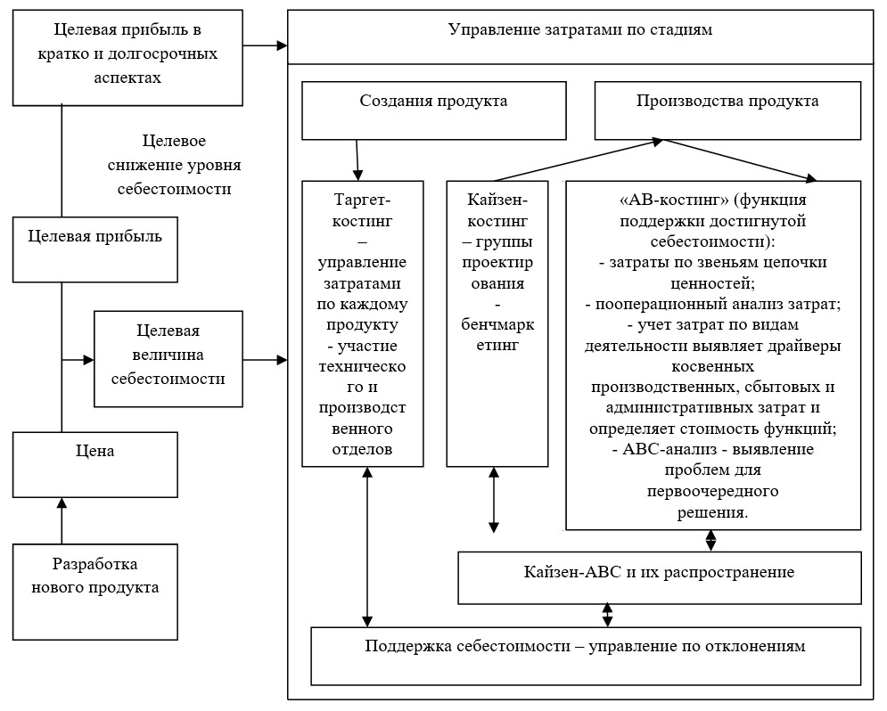
Рисунок 1 - Концепция управления затратами при взаимодействии новейших систем калькулирования
Как показывает блок-схема, проникновение информации от одной системы (Таргет-костинг) в другую (Кайзен-костинг) и по функциям (АВ-костинг) позволяет в компании организовать и постоянно осуществлять политику снижения себестоимости для достижения ее целевых параметров, принимать решения по эффективному инвестированию финансовых ресурсов в новые продукты, увязывать между собой разнонаправленные действия специалистов, вовлеченных в производственный процесс, и совместными усилиями добиваться достижения результатов предпринимательской деятельности.
Основную нагрузку по обеспечению целевой себестоимости отводится функциональной системе учета затрат, приводящей в действие всю модель, кроме того в современных условиях управления затратами и результатами деятельности менеджмент компании определяет две группы основных задач как по срокам их решения, так и скорости реализации последствий таких решений в тактическом и стратегическом направлении.
Калькулирование себестоимости по стадиям жизненного цикла продукта позволяет оценивать и учитывать затраты каждого производимого продукта от стадии научно- технической разработки и до периода, когда предприятие прекращает сервисное обслуживание своего продукта у покупателей. Объектом калькулирования является жизненный цикл продукта или отдельные его стадии (характерно для автомобилестроения). Преимуществами данного метода является детальная оценка затрат по каждому продукту на всех уровнях жизненного цикла, возможность управления себестоимостью на уровнях жизненного цикла.
Недостатками является организация аналитического учета хозяйственных расходов, проблема идентификации затрат конкретного продукта по маркетингу, научно-исследовательским работам, продажам и т.д..
Возросшая конкуренция и борьба за рынки сбыта привели к тому, что управленческие ошибки из-за решений, принятых на основе искаженной информации становятся более дорогостоящими.
Так, если применяемая система учета затрат приведет к искажению информации о себестоимости продукта, то при завышенной себестоимости производства компания установит на него нереальную цену и уступит свои позиции конкурентам, только потому, что их система учета затрат позволяет получать о затратах более реальную информацию, что способствует устанавливать им более низкие цены на продукт. Подобные изменения заставили многие компании изучать и совершенствовать применяемые системы учета затрат, чтобы они позволяли выдавать реальную информацию о затратах по всему жизненному циклу продукта. Соответствующая информация позволит определять целевые затраты на продукт, выявлять убыточные виды деятельности, анализировать прибыль в разрезе продуктов и видов деятельности.
В рамках системы стратегического управления затратами стоимость оценивается и контролируется факторами, которые существенно влияют друг на друга. Это вытекает из того, что предпринимательская деятельность должна ориентироваться на выпуск высококачественного, конкурентоспособного и инновационного продукта при снижении затрат на его изготовление. Поэтому большое значение имеет применение передовых форм и методов организации учета затрат и результатов предпринимательской деятельности [8].
Проведенные исследования существующей практики и современных методов учета затрат показали, что в практической деятельности компании для её осуществления сталкиваются с необходимостью использования долгосрочных ресурсов. Поэтому, равенство маржинальных издержек и доходов, исчисленных на основе системы директ-костинг, обеспечивает максимальный доход, но его применение эффективно лишь при определенных условиях. Это объясняется двумя причинами: первая заключается в том, что прямые затраты должны составлять большую часть издержек; а вторая - в перечне выпускаемых товаров по узкой номенклатуре – один или два вида, каждый из которой требует практически равных постоянных издержек, в противном случае показатели себестоимости будут искажены.
Поэтому такой подход к учету затрат и расчету себестоимости приводит либо к занижению добавленной стоимости на мелкосерийную продукцию и завышению на крупносерийную, что приводит к низким показателям доходов, отраженных в финансовом учете по сравнению с данными, исчисленными в управленческом учете, либо неоправданно высокую прибыль технологически сложных и инновационных продуктов по сравнению с менее сложными продуктами [9].
Заключение. Учет затрат на производство и калькулирование себестоимости продукции являются неотъемлемой частью общей единой системы бухгалтерского учета. Однако, несмотря на то, что традиционные системы калькулирования продолжают использоваться экономистами и аналитиками, они уже не могут в полном объеме удовлетворять требованиям управления предприятием, возникшим в современных условиях. Это в совокупности с усилением конкуренции, неопределенности внешней среды и степени рисков хозяйствования привело к дальнейшему развитию калькулирования и иных инструментов управленческого учета.
Список использованных источников:
- Анисимова, В.О. Особенности применения современных систем калькулирования себестоимости продукции / В.О.Анисимова, С.В.Кузнецова // Торговля, предпринимательство и право, 2016. - №3. - С. 13-15.
- Каверина О. Д. Перспективы развития калькуляционной системы «АВ-костинг»// Вестник Санкт-Петербургского университета. – 2015. – № 1.
- Лебедева, О.С. АВС-оценка прибыльности клиентов / О.С.Лебедева // Управление экономическими системами: электронный научный журнал, 2017. - №5(99). - С. 25.
- Балаба, Д.А. Зарубежные системы калькулирования / Д.А.Балаба // В сборнике: Современная экономика: актуальные вопросы, достижения и инновации. Сборник статей победителей VIII Международной научно-практической конференции: в 2 частях, 2017. - С. 129-132.
- Бирюкова, А.И. Новейшие системы калькулирования: особенности и эффективность применения / А.И.Бирюкова // Научно-практические проблемы и направления их решения в области высоких технологий. Сборник статей Международной научно-практической конференции, 2017. – С.27-29.
- Дегальцева, Ж. В. Сравнительная характеристика различных методов учета затрат и калькулирования себестоимости // Научный журнал КубГАУ. 2014. № 104.
- Липина, Е.М. Новейшие системы калькулирования (АВ-костинг, по стадиям жизненного цикла продукции и услуг, тергет-костинг, кайзен-костинг) / В сборнике: Проблемы развития предприятий: теория и практика [Текст] : материалы 16-й Междунар. науч.-практ. конф., 16-17 нояб. 2017 г. : в 3 ч. / [редкол.: Г.Р. Хасаев, С.И. Ашмарина (отв. ред.) и др.]. - Ч. 2. - Самара : Изд-во Самар. гос. экон. ун-та, 2017. - C.257-258.
- Жданова, Н.Л. Применение новейших методов калькулирования себестоимости продукции / Н.Л. Жданова // Инновационная экономика: перспективы развития и совершенствования, 2015. - С. 121-126.
- Федулаева, О.А. Система «АВ-Костинг: преимущества и недостатки» / О.А. Федулаева // Экономика и управление: анализ тенденций и перспектив развития, 2016. - № 24. - С. 81-86.

